Indonesian Journal of Elementary Education and Teaching Innovation
Availible online at:https://ejournal.almaata.ac.id/index.php/IJEETI
Vol._, No. _, _ DOI : http:_

Implementasi Computational Thingking Pada Pembelajaran Tematik Kelas 2 Tema 6 Subtema 2

Ika Muslimawati^{1*}, Edga Mahatma Kafi²,Christiyanti Aprinastuti³, Mike Wadina⁴

PPG PGSD, Universitas Sanata Dharma, Indonesia

SD Negeri Bhaktikarya, Indonesia

Email: ikamuslimawati24@gmail.com

ABSTRACT
Implementation of the concept of Computational Thinking (CT) in learning activities at SD Negeri Bhaktikarya, Jl. Gambir Anom, Manukan, Condongcatur, Depok, Sleman, DI Yogyakarta is an activity to provide training on the concept of thinking with the concept of Computational Thinking to students so they are able to understand and implement the concept of thinking computationally in the thematic subjects they study. The lack of practice and the lack of understanding in implementing the concept of Computational Thinking provides an opportunity for researchers to contribute. This is in line with the desire of the Minister of Education and Culture Nadiem Makarim to implement computational thinking in the children's education curriculum as a provision for more innovative learning to answer the needs of the industrial era 5.0. Computational thinking is the process of thinking in formulating problems and solutions so that they can be represented in a form that can be executed by both human and computer information processing agents. The service is carried out for students through thematic learning at Bhaktikarya Public Elementary School, Jl. Gambir Anom, Manukan, Condongcatur, Depok, Sleman, DI Yogyakarta. The stages of implementing implementation consist of preparing for coordination with class teachers regarding the implementation program with the concept of Computational Thinking in thematic learning for elementary school students.
Keyword: Computational Thinking

ABSTRAK
Implementasi konsep Computational Thinking (CT) pada kegiatan pembelajaran di SD Negeri Bhaktikarya, Jl. Gambir Anom, Manukan, Condongcatur, Depok, Sleman, DI Yogyakarta adalah kegiatan untuk memberikan pelatihan konsep berpikir dengan konsep Computational Thinking kepada siswa agar mampu memahami dan mengimplementasikan konsep berpikirComputational Thinking pada mata pelajaran tematik yang dipelajarinya. Minimnya praktik dan minimnya pemahaman dalam mengimplementasikan konsep berpikir Computational Thinking memberikan kesempatan bagi peneliti untuk berkontribusi. Hal ini sejalan dengan keinginan Menteri Pendidikan dan Kebudayaan Nadiem Makarim untuk mengimplementasikan pemikiran komputasi dalam kurikulum pendidikan anak sebagai bekal pembelajaran yang lebih inovatif untuk menjawab kebutuhan era industri 5.0. Berpikir komputasi adalah proses berfikir dalam merumuskan masalah dan solusinya sehingga dapat direpresentasikan dalam bentuk yang dapat dieksekusi oleh agen pemroses informasi baik manusia maupun komputer. Pelaksanaan pengabdian dilakukan pada siswa melalui pembelajaran tematik di SD Negeri Bhaktikarya, Jl. Gambir Anom, Manukan, Condongcatur, Depok, Sleman, DI Yogyakarta. Tahapan pelaksanaan implementasi terdiri dari persiapan koordinasi dengan guru kelas perihal program implementasi dengan konsep berpikir Computational Thinking pada pembelajaran tematik untuk para siswa sekolah dasar. (Arial 10, space 1, spacing before 2,3 pt)

PENDAHULUAN
Computational Thinking adalah kemampuan dalam melakukan pemecahan masalah dengan melakukan penggabungan pengetahuan komputasi. Dalam Computational Thinking merupakan kemampuan intelektual yang digunakan dalam menyusun permasalahan dan solusinya, sehingga solusinya dapat digunakan secara efektif oleh pemroses informasi baik oleh manusia maupun komputer. Computational Thinking merujuk pada 4 dimensi yang membangun sebuah kecakapan. Dimensi Computational Thinking terdiri atas: (1) decomposition (menguraikan masalah); (2) pattern recognition (Mencari persamaan atau pola); (3) abstraction(Abstraksi); (4) algorithm thinking (Berpikir algoritma) (Fajri dkk., 2019). Decomposition (dekomposisi) yaitu memecahkan permasalahan yang rumit menjadi bagian bagian kecil yang lebih sederhana dan mudah dikerjakan; pattern recognition (pengenalan pola) yaitu mencari kemiripan antara berbagai permasalahan yang disajikan untuk diselesaikan. Abstraction (abstraksi) yaitu berfokus pada informasi yang penting saja dan mengabaikaninformasi yang dianggap tidak relevan dan algorithms (algoritma) yaitu bagian yang merancang langkah-langkah untuk menyelesaikan permasalahan.
SD Negeri Bhaktikarya merupakan sekolah dasar yang terletak di Jl. Gambir Anom, Manukan, Condongcatur, Depok, Sleman, DI Yogyakarta. Kegiatan belajar dan mengajar yang ada pada sekolah tersebut saat ini belum menerapkan konsep computational thinking. Hal ini dapat dilihat dari kegiatan belajar yang berlangsung saat ini masih dengan metode mendengarkan penjelasan guru, dan menghafal serta belum mengimplementasikankonsep berpikir dengan menggunakan langkah-langkah seperti yang ditunjukkan pada Computational Thingking, padahal pada saat ini kemampuan berpikir Computational Thingking sangat dibutuhkan sebagai modal untuk anak-anak Indonesia agar dapat bersaing di dunia kerja, selain itu ada beberapa hal yang menjadi permasalahan di sekolah tersebut adalah kurangnya minat guru kelas dalam mengikuti pelatihan Computational Thinking karena Computational Thinking merupakan bidang informatika yang relatif masih baru bagi guru. Aplikasi belajar dan latihan Computational Thinking khusus untuk pengenalan ke guru dan siswa belum maksimal karena masih mengandalkan dari Bebras Indonesia.
Guru-guru di SD Negeri Bhaktikarya belum semuanya mengenal dan memahami konsep Computational Thinking, sehingga pengenalan Computational Thinking yang terdapat pada silabus belum dapat terdistribusi. Salah satu alternatif yang paling awal dapat dikenalkan terkait Computational Thinking adalah Bebras. Bebras adalah sebuah inisiatif internasional yang bertjuan untuk mempromosikan Computational Thinking (Berpikir dengan landasan Komputasi atau Informatika), di kalangan guru dan murid mulai tingkat SD/MI, serta untuk masyarakat luas. Bebras Indonesia sebagai pelaksana adalah himpunan relawan dosen Perguruan Tinggi di Indonesia yang turut serta dalam sebuah inisiatif internasional yang bertujuan untuk mempromosikan computational thingking di kalangan guru dan murid mulai tingkat SD/MI, SMP/MTs, SMA/Aliyah, serta masyarakat luas. Penggunaan Computational Thingking pada kurikulum 2013 bukan untuk mempelajari kemampuan komputer, namun menjadi materi yang multi disiplin atau bisa masuk ke muatan pelajaran apapun, karena berbentuk soal-soal logika dan algoritmik, juga dapat dimasukkan ke bab manapun dalam suatu pelajaran.
Tujuan kegiatan ini yakni untuk menenalkan pembelajaran berbasis Computational Thingking dan mengetahui tingkat pemahaman siswa dalam pembelajaran berbasis Computational Thinking. Computational Thinking diterapkan dalam kurikulum (proses pembelajaran) dapat mulai melihat hubungan antara mata pelajaran, serta antara kehidupan di dalam dengan di luar kelas. Peneliti yang melaksanakan kegiatan pada pengimplementasian konsep berpikir Computational Thinking di SD Negeri Bhaktikarya ini adalah mahasiswa PPL bidang studi Pendidikan Guru Sekoah Dasar (PGSD) pada program Pendidikan Profesi Guru (PPG) Prajabatan dari Universitas Sanata Dharma.

METODE
Computational Thinking dapat diterapkan sejak dini, misalnya dari tingkat sekolah dasar (SD) melalui para guru yang mulai mengenalkan dan memasukkan contoh materi berpikir komputasi pada setiap pelajaran mereka ampu atau dengan penyelesaian permasalahan sederhana yang terjadi dalam kegiatan sehari-hari. Dengan membawa pemikiran komputasi ke dalam dunia pendidikan, dapat melatih dan membiasakan siswa menyelesaikan suatu masalah secara cepat dan terpola, keberhasilan siswa dalam menangani suatu masalah dapat meningkatkan kepercayaan diri siswa itu sendiri. Berdasarkan hasil wawancara yang dilakukan, diketahui para guru belum mengenal apa itu berpikir komputasi (Computational Thinking) baik dari contoh soal ataupun mengimplementasikan ke mata pelajaran masing-masing. Melalui kegiatan implementasi Computational Thingking ini, mitra yang merupakan guru SD Negeri Bhakti Karya akan diberikan pengenalan mengenai berpikir komputasi dengan tujuan guru mendapat pemahaman lebih banyak dan dapat menambahkan materi berpikir komputasi pada mata pelajaran di sekolah.
Untuk metode yang digunakan dalam penelitian ini menggunakan metode kualitatif deskriptif dengan mengimplementasikan 4 komponen Computational Thingking yang terdiri dari abstraksi, dekomposisi, pengenalan pola, dan algoritma. Pada pelaksanaan kegiatan pengimplementasikan konsep berpikir Computational Thingking mengajak guru dan siswa di lingkungan SD Negeri Bhaktikarya untuk ikut serta dalam proses impementasi konsep berpikir Computational Thingking dalam pembelajaran. Dalam kegiatan kegiatan ini juga akan diperkenalkan organisasi Bebras. Bebras merupakan aktivitas ekstrakurikuler yang mengedukasi kemampuan problem solving dalam informatika. Bebras adalah sebuah inisiatif internasional yang tujuannya adalah untuk mempromosikan Computational Thinking (berpikir dengan landasan komputasi atau informatika), di kalangan guru dan murid di sekolah dasar (SD), serta untuk masyarakat luas (Bebras Indonesia, 2018). Secara harfiah, "Bebras" adalah kata dalam bahasa Lithuania, yang berarti "berang-berang" dalam bahasa Indonesia. Prof. Valentina Dagiene dari Universitas Vilnius, Lithuania adalah tokoh yang mencetuskan gagasan Bebras Computational Thinking Challenge, yang saat ini diikuti oleh kurang lebih 50 negara di dunia. Komunitas ini mengenal dan mengajarkan berpikir komputasi dengan beberapa contoh permasalahan yang disebut tantangan bebras.
Tantangan bebras menyajikan soal-soal yang mendorong siswa untuk berpikir kreatif dan kritis dalam menyelesaikan persoalan dengan menerapkan konsep-konsep berpikir komputasional. Menyadari pentingnya konsep berpikir komputasional untuk kalangan guru dan siswa sekolah, sejak tahun 2005, komunitas Bebras internasional (bebras.org) ini menggelar Tantangan Bebras (Bebras Challenge) secara periodik pertahun untuk mengedukasi konsep berpikir komputasional dan informatika kepada siswa sekolah pada berbagai tingkatan usia. Siswa yang mengikuti kompetisi Bebras biasanya dibimbing oleh guru dalam persiapan sebelumnya. Kompetisi dilaksanakan dalam jaringan (online) melalui komputer atau gawai. Kegiatan kompetisi ini dilaksanakan secara nasional oleh komunitas Bebras yang ada di negara yang bersangkutan. Setiap tahun, Bebras Internasional akan mengadakan workshop yang dihadiri oleh wakil komunitas Bebras dari setiap negara yang tergabung dalam komunitas Bebras, laman resmi Bebras Indonesia adalah bebras.or.id. Setiap soal Bebras mengandung aspek komputasi atau informatika dan dimaksudkan untuk menguji bakat peserta untuk berpikir komputasi atau informatika. Untuk menjawab soal-soal Bebras, secara alamiah, siswa dituntut untuk berpikir terkait dengan informasi, struktur diskrit, komputasi, pengolahan data, serta harus menggunakan konsep algoritmik.
Siswa akan mengikuti kegiatan pembelajaran yang dilakukan oleh mahasiswa di bawah supervisi dosen, yang dapat mengintegrasikan konsep berpikir Computational Thinking tersebut dalam aktivitas pembelajaran di kelas. Kegiatan pembelajaran dilakukan selama satu pertemuan secara langsung dalam pembelajaran tematik di dalam kelas. Dengan diberikannya sosialisasi tentang Computational Thinking ini kepada guru dan siswa agar dapat memperluas pengetahuan Computational Thinking di sekolah dan dalam pembelajaran. Mahasiswa dan dosen terkait akan selalu meningkatkan sosialisasi dan pengetahuan mengenai konsep berpikir Computational Thinking di lingkungan sekolah dan dalam aktivitas pembelajaran di dalam kelas. Pada awal kegiatan sebelumnya mahasiswa yang langsung dibawah supervisi dosen melakukan pengenalan Computational Thinking kepada guru yang di SD negeri Bhakti Karya dengan harapan kedepannnya sehingga pada saat mengimplementasikan konsep berpikir Computational Thinking di sekolah dan dalam pembelajaran tidak mengalami banyak kendala dan dapat berjalan dengan lancar dan sukses.Oleh karena itu mahasiswa praktikan melakukan uji coba dikelas dalam menerapkan konsep berpikir Computational Thinking dengan berdiskusi dan mempraktikkan hal-hal apa saja yang akan dijelaskan ke para guru dan siswa,mulai dari proses pembuatan soal, menjabarkan bagaimana soal Computational Thinking yang mengandung higher order of thingking skills (hots) dan memiliki kandungan mata pelajaran yang lain selain muatan pelajaran utama (Tematik).
Setelah melakukan pengenalan konsep Computational Thinking langkah selanjutnya adalah melakukan praktik pembelajaran yang dimana telah mengimplementasikan konsep berpikir Computational Thinking dalam rancangan pelaksanaan pembelajaran (RPP) yang telah disusun oleh mahasiswa. Adapun evaluasi yang dilakukan berpedoman pada lembar kerja peserta didik yang dapat dikerjakan oleh siswa. Dimana peneliti menghitung skor yang diperoleh siswa menggunakan acuan dari Buku Panduan Penilaian SD (2018:24) untuk memperoleh hasil dari peniaian Lembar Kerja Peserta Didik (LKPD) menggunakan rumus sebagai berikut :

$Skor=\frac{Jumlah jawaban yang benar}{Jumlah Soal}x$100

Rentan skor dalam menentukan kategorisasi dari perhitungan hasil penilaian Lembar Kerja Peserta Didik (LKPD) menggunakan acuan panduan Penilaian Untuk SD (2018:47) yang dapat dilihat pada tabel berikut :

Tabel 1. Kategorisasi Hasil Penilaian LKPD

No | Rentan Nilai | Nilai | Keterangan
1 | 90-100 | A | SANGAT BAIK
2 | 80-89 | B | BAIK
3 | 70-79 | C | KURANG
4 | ≤ 70 | D | PERLU BIMBINGAN

Hasil yang diperoleh untuk angket pemhaman siswa dalam mengerjakan Lembar Kerja Peserta Didik (LKPD) menggunakan rerata penilaian sebagi berikut :

$Presentase rata-rata=\frac{Frekuensi jawban}{Jumlah Responden}x$100%

Rerata penilaian Lembar Kerja Peserta Didik (LKPD) kemudian dikonversikan dalam beberapa kategori menggunakan acuan dari Arikunto (2016:245) yang dapat dilihat pada Tabel berikut :

Tabel. 2 Kategorisasi Presentase Pemahaman Siswa mengerjakan LKPD

No | Rentan Nilai | Konversi | Kategori
1 | 80-100% | A | SANGAT BAIK
2 | 70-79% | B | BAIK
3 | 60-69% | C | CUKUP
4 | 50-59% | D | KURANG
5 | 0-49% | E | SANGAT KURANG

HASIL DAN DISKUSI
Pelaksanaan implementasi Computational Thingking ini terlaksana pada hari Senin tanggal 8 Maret 2023 di kelas 2 sebanyak 27 siswa kelas 2 di Sekolah Dasar Negeri (SDN) Bhakti Karya. Pada awal kegiatan mahasiswa melakukan kegiatan pembelajaran tematik dimana di dalam rancangan program pembelajaran (RPP) telah termuat konsep Computational Thinking.

Gambar 1. Pelaksanaan pembelajaran berbasis Computational Thinking
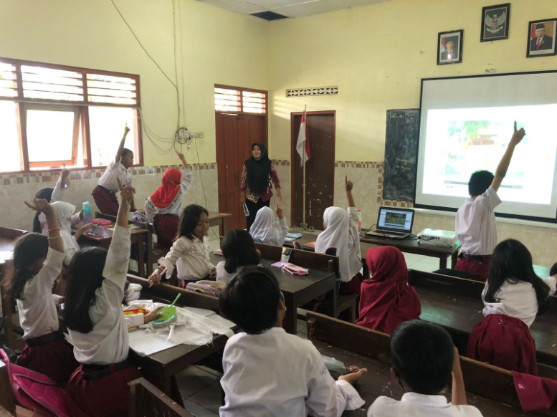
Selanjutnya untuk pengambilan data telah selesai dilakukan pada tanggal tersebut pula dan standar ketuntasan siswa telah di sesuaikan dengan KKM yang ada di sekolah yakni 76. Siswa dianggap tuntas apabila nilai siswa mencapaik nilai minimal dari KKM yaitu ≥ 76 . Data hasil pengerjaan LKPD siswa setelah mengikuti pembelajaran dengan pendekatan Computational Thinking dapat dilihat pada tabel sebagai berikut :

Tabel 3. Data Hasil LKPD Pondasi Pengenalan Pola
No | Nilai | Keterangan
1 | 83 | TUNTAS
2 | 100 | TUNTAS
3 | 100 | TUNTAS
4 | 100 | TUNTAS
5 | 66 | TIDAK TUNTAS
6 | 100 | TUNTAS
7 | 66 | TIDAK TUNTAS
8 | 100 | TUNTAS
9 | 100 | TUNTAS
10 | 100 | TUNTAS
11 | 66 | TIDAK TUNTAS
12 | 100 | TUNTAS
13 | 100 | TUNTAS
14 | 100 | TUNTAS
15 | 100 | TUNTAS
16 | 100 | TUNTAS
17 | 83 | TUNTAS
18 | 100 | TUNTAS
19 | 100 | TUNTAS
20 | 100 | TUNTAS
21 | 100 | TUNTAS
22 | 100 | TUNTAS
23 | 100 | TUNTAS
24 | 100 | TUNTAS
25 | 100 | TUNTAS
26 | 83 | TUNTAS
27 | 33 | TIDAK TUNTAS
Rata-rata | 91,85185185 | TUNTAS

Berdasarkan data tabel diatas dapat disimpulkan, nahwa setelah pembelajaran menggunakan pendekatan Computational Thiking, rata-rata nilai ketuntasan siswa pada aspek Pengenalan Pola menunjukkan hasil sangat baik. Dari 27 siswa yang mengikuti tes terdapat 23 siswa yang memperoleh nilai TUNTAS dan 4 siswa yang memperoleh nilai TIDAK TUNTAS. Jadi dapat dikatakan bahwa aspek Pengenalan Pola tercapai.

Tabel 4. Data Hasil LKPD Pondasi Abstraksi
No. | Nilai | Keterangan
1 | 100 | TUNTAS
2 | 75 | TIDAK TUNTAS
3 | 100 | TUNTAS
4 | 100 | TUNTAS
5 | 100 | TUNTAS
6 | 100 | TUNTAS
7 | 100 | TUNTAS
8 | 95 | TUNTAS
9 | 100 | TUNTAS
10 | 95 | TUNTAS
11 | 100 | TUNTAS
12 | 100 | TUNTAS
13 | 100 | TUNTAS
14 | 100 | TUNTAS
15 | 100 | TUNTAS
16 | 100 | TUNTAS
17 | 80 | TUNTAS
18 | 100 | TUNTAS
19 | 100 | TUNTAS
20 | 100 | TUNTAS
21 | 100 | TUNTAS
22 | 100 | TUNTAS
23 | 100 | TUNTAS
24 | 100 | TUNTAS
25 | 100 | TUNTAS
26 | 100 | TUNTAS
27 | 100 | TUNTAS
Rata-rata | 97,96296 | TUNTAS

Berdasarkan data tabel diatas dapat disimpulkan, nahwa setelah pembelajaran menggunakan pendekatan Computational Thiking, rata-rata nilai ketuntasan siswa pada aspek Abstraksi menunjukkan hasil sangat baik. Dari 27 siswa yang mengikuti tes terdapat 26 siswa yang memperoleh nilai TUNTAS dan 1 siswa yang memperoleh nilai TIDAK TUNTAS. Jadi dapat dikatakan bahwa aspek Abstraksi tercapai.

Tabel 5. Data Hasil LKPD Pondasi Algoritma
No. | Nilai | Keterangan
1 | 83 | TUNTAS
2 | 100 | TUNTAS
3 | 100 | TUNTAS
4 | 100 | TUNTAS
5 | 66 | TIDAK TUNTAS
6 | 100 | TUNTAS
7 | 66 | TIDAK TUNTAS
8 | 100 | TUNTAS
9 | 100 | TUNTAS
10 | 100 | TUNTAS
11 | 66 | TIDAK TUNTAS
12 | 100 | TUNTAS
13 | 100 | TUNTAS
14 | 100 | TUNTAS
15 | 100 | TUNTAS
16 | 100 | TUNTAS
17 | 83 | TUNTAS
18 | 100 | TUNTAS
19 | 100 | TUNTAS
20 | 100 | TUNTAS
21 | 100 | TUNTAS
22 | 100 | TUNTAS
23 | 100 | TUNTAS
24 | 100 | TUNTAS
25 | 100 | TUNTAS
26 | 83 | TUNTAS
27 | 33 | TIDAK TUNTAS
Rata-rata | 91,85185185 | TUNTAS

Berdasarkan data tabel diatas dapat disimpulkan, nahwa setelah pembelajaran menggunakan pendekatan Computational Thiking, rata-rata nilai ketuntasan siswa pada aspek Abstraksi menunjukkan hasil sangat baik. Dari 27 siswa yang mengikuti tes terdapat 23 siswa yang memperoleh nilai TUNTAS dan 4 siswa yang memperoleh nilai TIDAK TUNTAS. Jadi dapat dikatakan bahwa aspek Algoritma tercapai.

Tabel 6. Data Hasil LKPD Pondasi Dekomposisi
No. | Nilai | Keterangan
1 | 100 | TUNTAS
2 | 75 | TIDAK TUNTAS
3 | 100 | TUNTAS
4 | 100 | TUNTAS
5 | 100 | TUNTAS
6 | 100 | TUNTAS
7 | 100 | TUNTAS
8 | 95 | TUNTAS
9 | 100 | TUNTAS
10 | 95 | TUNTAS
11 | 100 | TUNTAS
12 | 100 | TUNTAS
13 | 100 | TUNTAS
14 | 100 | TUNTAS
15 | 100 | TUNTAS
16 | 100 | TUNTAS
17 | 80 | TUNTAS
18 | 100 | TUNTAS
19 | 100 | TUNTAS
20 | 100 | TUNTAS
21 | 100 | TUNTAS
22 | 100 | TUNTAS
23 | 100 | TUNTAS
24 | 100 | TUNTAS
25 | 100 | TUNTAS
26 | 100 | TUNTAS
27 | 100 | TUNTAS
Rata-rata | 97,96296 | TUNTAS

Berdasarkan data tabel diatas dapat disimpulkan, bahwa setelah pembelajaran menggunakan pendekatan Computational Thiking, rata-rata nilai ketuntasan siswa pada aspek Abstraksi menunjukkan hasil sangat baik. Dari 27 siswa yang mengikuti tes terdapat 26 siswa yang memperoleh nilai TUNTAS dan 1 siswa yang memperoleh nilai TIDAK TUNTAS. Jadi dapat dikatakan bahwa aspek Dekomposisi tercapai.
Kemudian berdasarkan angket data pemahaman siswa dalam mengerjakan LKPD analisis data presentase dihitug dengan cara mentukan presentase dari setiap indikator. Berikut disajikan hasil analisis data angket pemahaman siswa pada :

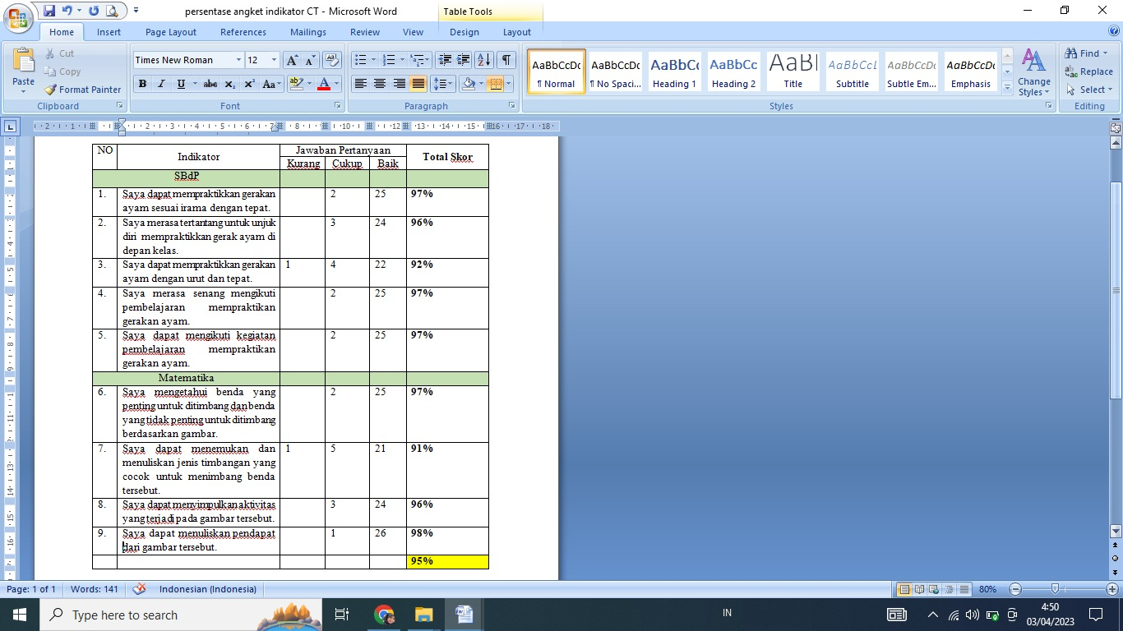
Tabel 7. Hasil Kuesioner Pelaksanaan Pembelajaran berbasis Computational Thinking.
KESIMPULAN
Dengan terlaksananya program ini, diharapkan guru-guru dapat menggunakan dan menyesuaikan materi berpikir komputasi (Computational Thinking) ke dalam masing-masing mata pelajaran yang mereka ampu. Metode ceramah dan pembelajaran yang masih berpusat pada guru dapat diinovasikan menjadi pembelajaran yang berbasis Computational Thinking yang menjelaskan pengertian, kegunaan, dan manfaat berpikir komputasi menambah motivasi peserta untuk menerapkan Computational Thinking, dilanjutkan dengan praktik pengerjaan soal dan diskusi yang membuat peserta mendapat gambaran lebih utuh mengenai berpikir komputasi. Hasil kuesioner setelah kegiaan didapatkan dari hasil belajar siswa setelah mengerjakan lembar kerja peserta didik (LKPD) berbasis Computational Thinking untuk mengukur tingkat berpikir komputasi dan pemahaman soal berbasis Computational Thinking yang merupakan salah satu keahlian utama yang dapat menunjang kemampuan berpikir siswa dalam kehidupan sehari-hari.

REFERENSI
Bebras Indonesia. (2018a). Apa Itu Bebras? Retrieved from http://bebras.or.id/v3/ Bebras Indonesia. (2018b). Pembahasan Soal-Situs Resmi Bebras Indonesia. Retrieved from http://bebras.or.id/v3/pembahasan-soal/
Bebras Indonesia. (2018c). Pembahasan Soal - Situs Resmi Bebras Indonesia.
Octavia, L. P. (2019). Media Pembelajaran dengan Gim Edukasi Berbasis Computational Thinking. Surakarta.
PISA. (2015). PISA 2015 Results: Executive Summary.
Sukamto, T. S., Pertiwi, A., Affandy, A., Syukur, A., Hafidhoh, N., & Hidayat, E. Y. (2019). Pengenalan Computational Thinking Sebagai Metode Problem Solving Kepada Guru dan Siswa Sekolah di Kota Semarang. ABDIMASKU, 2(2), 99–107.
Wing, J. M. (2006). Computational Thinking. Communications of the ACM, 49(3), 33–35. Wolfram, S. (2016). How to Teach Computational Thinking. Retrieved from https://writings.stephenwolfram.com/2016/09/how-to-teach-computational-thinking/
Kementerian Pendidikan dan Kebudayaan. (2018). Data Referensi Pendidikan Kembdikbud. Jakarta: Kemendikbud.
Octavia, L. P. (2019). Media Pembelajaran dengan Gim Edukasi Berbasis Computational Thinking. Surakarta.
Merdeka Belajar Melalui Computational Thinking dan Gerakan PANDAI. (2020). Universitas Sanata Dharma.
Marieska, M. D., Rini, D. P., Oktadini, N. R., Yusliani, N., & Yunita. (2019). Sosialisasi dan Pelatihan Computational Thinking untuk Guru TK, SD, dan SMP di Sekolah Alam Indonesia (SAI) Palembang. Prosiding Annual Research Seminar 2019 : Computer Science and ICT, 5(2), 7–10.
Tang, X., Yin, Y., Lin, Q., Hadad, R., & Zhai, X. (2020). Assessing computational thinking: A systematic review of empirical studies. Computers and Education, 148(December 2019), 103798. https://doi.org/10.1016/j.compedu.2019.103798

